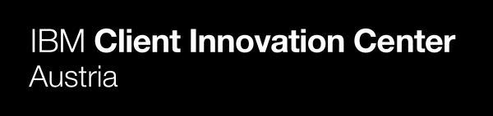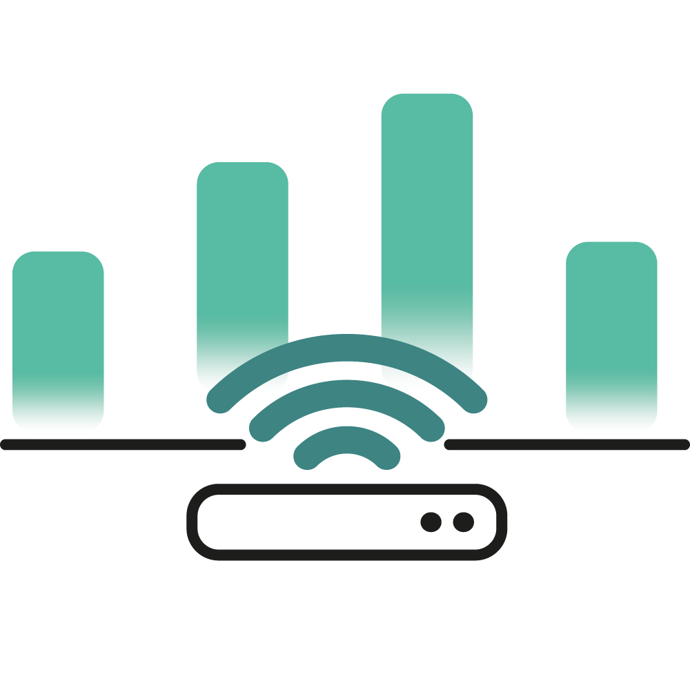 Abstract

**Telemetry Gateway Monitoring**

In **Internet of Things - Projekten** kommen oftmals viele Gateways von unterschiedlichen Herstellern zum Einsatz. Jedes Gateway verfügt zwar über eine eigene Überwachungsoberfläche, jedoch fehlt dem Auftraggeber, **IBM Client Innovation Center Austria**, eine effiziente und den Anforderungen entsprechende Applikation, welche die wichtigsten Zustandsdaten (Standort, IP, MAC, Signalqualität, …), mehrerer Gateways zusammenfast, überwacht und verwaltet.

Das Ziel des bevorstehenden Diplomprojektes ist es, ein **Web-Dashboard** zu entwerfen, bei welchem sich ausgewählte Benutzer anmelden und daraufhin sowohl neue Gateways registrieren, als auch die Daten bereits registrierter Geräte einsehen und verwalten können. Hierbei wird das, im achten Semester durchgeführte, Vorprojekt, welches zur Wissensbeschaffung und Prototypisierung gedient hat, weitergeführt.

Der wichtigste Bestandteil des Projektes ist die Generizität. Das bedeutet, dass ein Registrieren neuer Geräte ohne großen Aufwand ablaufen sollte.

Das Projekt wird in 3 Phasen, welche sich durch die, zu implementierenden Funktionen unterscheiden geteilt. Die erste Phase, gleichzeitig auch das Minimum an, vom Arbeitgeber verlangter, Arbeit, behandelt das Registrieren neuer Geräte und die Datenausgabe. Phase 2 und 3 beinhalten fortgeschrittene Funktionen, wie Gerätecontrolling oder Over the Air – Updates.

Dargestellt wird das Web-Dashboard mittels einer Geräteliste und Karten, die die einzelnen Daten in verschiedenen Anzeige-Formen (Balkendiagramme, Landkarten, …) ausgeben.

Das Projekt wird in Zusammenarbeit mit **IBM Client Innovation Center Austria GmbH** durchgeführt, die sowohl technische Beratung, als auch Testgeräte zur Verfügung stellen. Das Projektteam setzt sich aus den Schülern Maciej Dzialoszynski, Sebastian Grünewald, David Jovanovic und Jordi Rieder sowie dem Projektbetreuer Walter Rafeiner-Magor zusammen.